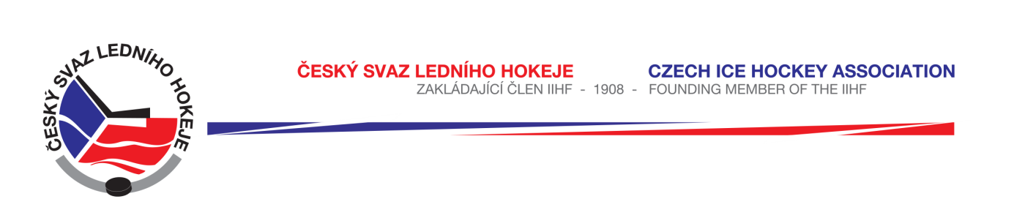

Královéhradecký KVV ČSLH

Zápis č. 7/2016-2017
Ze zasedání STK – dne 27. 10. 2016 v Hradci Králové
1023, 1024,

Přítomni: J. Šťavík, P. Luštinec, L. Balášová, V. Votroubek
Omluven: T. Topol

- STK při kontrole zápisů KLM č. 1026 zjistila, že rozhodčí uvádí, že hostující družstvo BK Nová Paka nastoupilo ve světlých dresech. STK žádá klub BK Nová Paka, aby sdělil barvy dresů, ve kterých hráči nastupují v domácím utkání a jako hosté.

- STK upozorňuje zapisovatele klubů na povinnost sčítat tresty a zapisovat součty do příslušné kolonky zápisu o utkání u všech kategorií.

- STK bere na vědomí udělení výjimky pro brankáře Martina Abraháma roč. nar. 1993, který má povolený střídavý start dle SDŘ, čl. 7, bod 3. Hráč nastupuje v soutěži KLM za družstvo BK Nová Paka. Výjimku schválil VV ČSLH na žádost HC St. Vrchlabí.

- Změny oproti RS, hlášení času začátku utkání a oboustranně potvrzené dohody bere STK na vědomí dle systému HoSys.
Č.utkání | HOK | Termín | Čas | ZS | Poznámka
6182 | Žďár n.S. – Příbram | 25.11.16 | 18:00 | TE | ZS Telč
4020 | N.Paka/JČ - Jaroměř | 15.1.17 | 10:30 | NP | STK souhlasí
4031 | Frýdlant – Nové Město | 18.11.16 | 20:00 | FR | Změna času
4038 | Jaroměř – Frýdlant | 4.11.16 | 19:30 | JA | STK souhlasí
2534-2536 | Turnaj – poř. Hronov | 13.11.16 | 8:30 | HR | Změna pořadatele

- Schválená utkání:
KLM 1021, 1023 - 1028
KSM 2010 - 2015
LSD 6135, 6136, 6141 - 6145
KLJ 3010 - 3012
KLD 4001 – zasláno na LB kraj, 4009 - 4012
LMŽ/LSŽ 5025 – 5028, 7007, 7025, 7026, 7028
KLP 4630 - 4632
Mini 08 3522 – 3524, 3525 – 3527, 3528 – 3530 – špatný tiskopis zápisu o utkání
3531 – 3536, 3537 - 3542

Zapsala: Lucie Balášová

